В Измайловском парке пройдет Спартакиада землячеств и национально-культурных объединений
22.07.2016

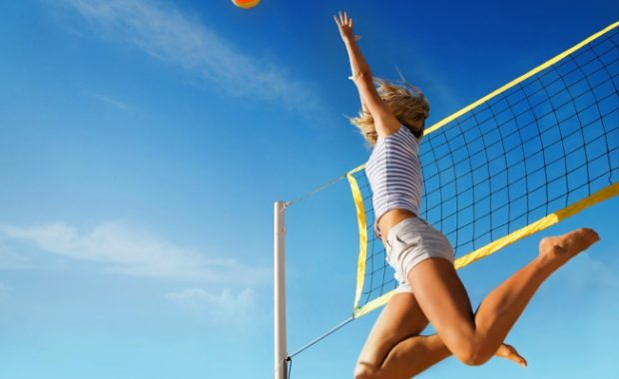
IV Спартакиада землячеств и национально-культурных объединений города Москвы при поддержке Департамента национальной политики, межрегиональных связей и туризма города Москвы состоится 30 июля на аллее Большого круга, 7 в «Измайловском парке культуры и отдыха» в ВАО.
— Наша цель – формирование здоровой и благоприятной атмосферы согласия и взаимопонимания в молодежной среде, сохранение спортивных традиций разных национальностей и пропаганда здорового образа жизни среди москвичей и гостей столицы, — рассказал «Восточному округу» представитель оргкомитета Спартакиады Батор Дугаров.
В программе Спартакиады – командные соревнования по волейболу, стритболу, борьбе на поясах, традиционной борьбе сибирских народов, арм-рестлингу, настольному теннису, гиревому спорту. В рамках фоновой активности состоятся индивидуальные состязания по шашкам, нардам, стрельбе из лука, отжиманиям на брусьях и городошному спорту.
Принять участие в состязаниях могут все желающие. Представителям землячеств и национально-культурных объединений необходимо направить заявку по адресу: m.pilipchak@sshikom.com. Прошедшие электронную регистрацию должны явиться к месту проведения соревнований к 9.00, открытие Спартакиады намечено на 11.00.
Возможность поучаствовать в соревнованиях городского масштаба появится также у жителей ВАО и других округов, отдыхающих в парке. Для этого достаточно зарегистрироваться в качестве участника выбранного индивидуального состязания прямо на месте. Для самых юных гостей спортивного праздника предусмотрено проведение мастер-классов и детских спортивных игр.
Все участники и гости праздника имеют равные шансы выиграть кубки победителей, памятные призы от организаторов и сувениры от Правительства Москвы.

Адрес страницы: http://vao.mos.ru/presscenter/news/detail/3396384.html
Префектура Восточного административного округа города Москвы

